附件1

京郊旅游政策性保险投保、理赔流程图

**投保流程**

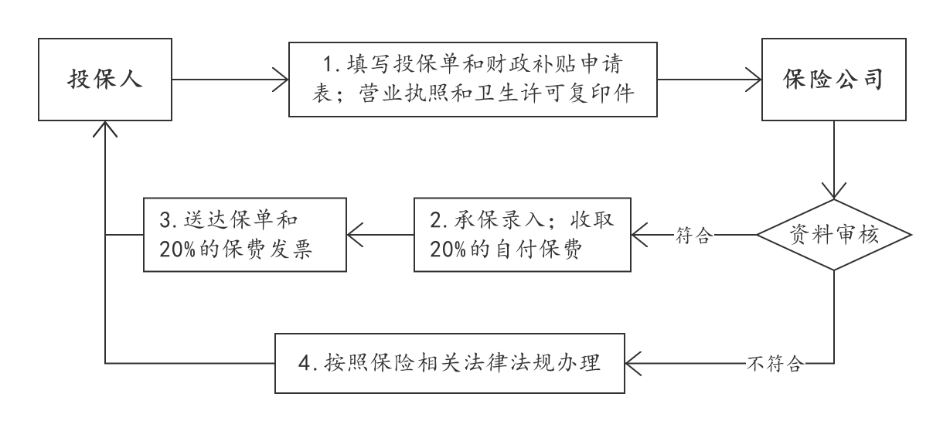

**理赔流程**

